1. QUAN ĐIỂM CHỦ ĐẠO: "VĂN HÓA SOI ĐƯỜNG CHO QUỐC DÂN ĐI"
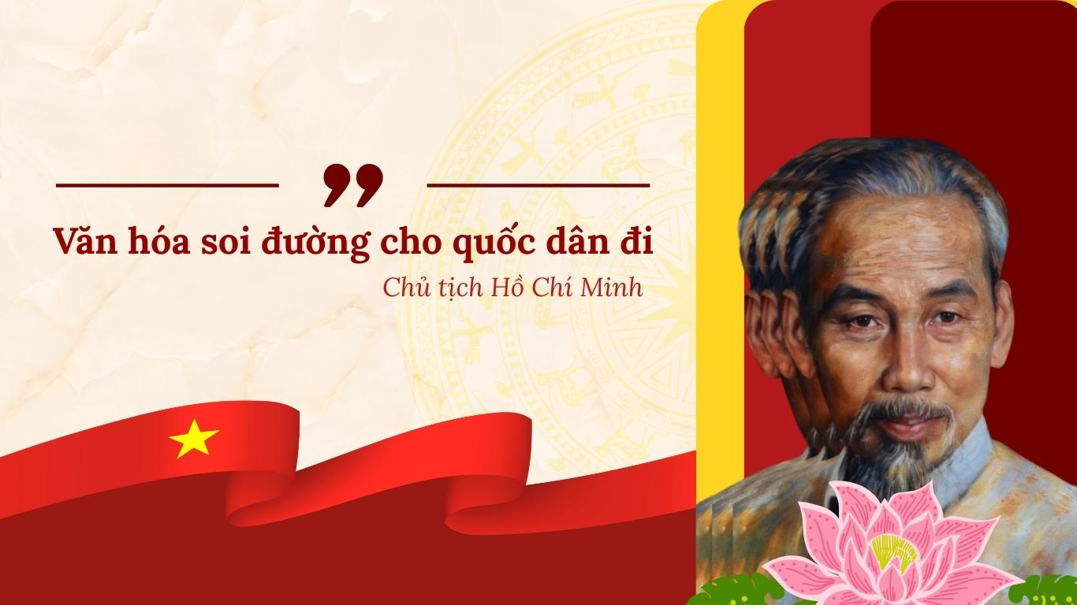
Đây là luận điểm cốt lõi, được Chủ tịch Hồ Chí Minh tuyên bố tại Hội nghị Văn hóa toàn quốc lần thứ nhất (24/11/1946).
- Bối cảnh lịch sử: Câu nói ra đời khi đất nước đang ở thế "ngàn cân treo sợi tóc", đối mặt với giặc đói, giặc dốt và giặc ngoại xâm. Khi ấy, văn hóa được Người đặt vào vị trí của một "ngọn đuốc" để phá tan sự tăm tối.
- Phân tích chiều sâu:
  - Chức năng dự báo: Văn hóa không chỉ đi sau để phản ánh hiện thực xã hội, mà phải đi trước để dự báo và định hướng tương lai.
  - Chức năng dẫn dắt: Văn hóa cung cấp hệ giá trị chuẩn mực (Chân - Thiện - Mỹ) giúp quốc dân phân biệt được Chính - Tà, Bạn - Thù, Đúng - Sai.
  - Vai trò điều tiết: Nếu ví kinh tế là con thuyền, thì văn hóa chính là bánh lái. Muốn con thuyền quốc gia đi đúng hướng, tránh va vào đá ngầm của sự suy thoái đạo đức, cần phải có văn hóa soi đường.
Minh họa: Chú thích: Chủ tịch Hồ Chí Minh phát biểu tại Hội nghị Văn hóa toàn quốc lần thứ nhất (1946), khẳng định vai trò tiên phong của văn hóa.

2. VĂN HÓA LÀ MỤC TIÊU CỦA SỰ NGHIỆP CÁCH MẠNG
Hồ Chí Minh khẳng định: Độc lập dân tộc và Chủ nghĩa xã hội suy cho cùng là để hướng tới giá trị nhân văn cao cả nhất là Giải phóng con người. Văn hóa chính là mục tiêu của sự giải phóng đó.
- Mục tiêu vĩ mô (Xã hội): Xây dựng một xã hội dân chủ, công bằng, văn minh, nơi "dân là chủ và dân làm chủ".
- Mục tiêu vi mô (Con người):
  - Văn hóa hướng tới việc đảm bảo quyền sống, quyền tự do và quyền mưu cầu hạnh phúc cho mỗi người dân.
  - Cụ thể hóa bằng đời sống thực tiễn: Ai cũng có cơm ăn áo mặc, ai cũng được học hành, đời sống vật chất và tinh thần luôn được nâng cao.
- Kết luận: Văn hóa không phải là phương tiện trang trí, mà là đích đến cuối cùng của mọi hoạt động kinh tế - chính trị.
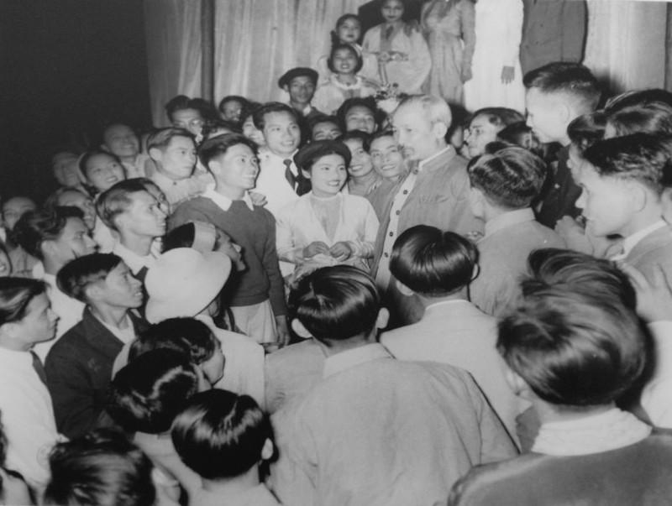
Chủ tịch Hồ Chí Minh thăm diễn viên Đoàn Văn công nhân dân Trung ương sau buổi biểu diễn tại Phủ Chủ tịch, ngày 31-12-1956.

3. VĂN HÓA LÀ ĐỘNG LỰC CỦA SỰ PHÁT TRIỂN
Nếu động lực vật chất là lợi ích kinh tế, thì văn hóa cung cấp động lực tinh thần vô giá, thúc đẩy sự phát triển của xã hội trên nhiều phương diện:
- Văn hóa Chính trị: Văn hóa soi đường, lãnh đạo quốc dân thực hiện độc lập, tự cường. Tư duy sáng tạo của đội ngũ cán bộ là nguồn lực lớn cho cách mạng.
- Văn hóa Văn nghệ: Văn học nghệ thuật giúp nâng cao lòng yêu nước và lý tưởng cách mạng. Những bài ca, vần thơ kháng chiến đã thực sự trở thành "sức mạnh vật chất" trên chiến trường, nuôi dưỡng niềm tin tất thắng.
- Văn hóa Giáo dục (Quan trọng nhất):
  - Quan điểm: "Một dân tộc dốt là một dân tộc yếu".
  - Hành động: Phong trào "Diệt giặc dốt", Bình dân học vụ nhằm xóa nạn mù chữ. Giáo dục tạo ra nguồn nhân lực chất lượng cao - động lực chính để kiến thiết đất nước.
- Văn hóa Đạo đức: Thực hành "Cần, Kiệm, Liêm, Chính" giúp cán bộ, đảng viên vững vàng trước sự quyến rũ của quyền lực và tiền bạc, từ đó giữ vững niềm tin của nhân dân vào chế độ.
- · Văn hóa pháp luật: Bảo đảm dân chủ, trật tự, kỷ cương, phép nước.

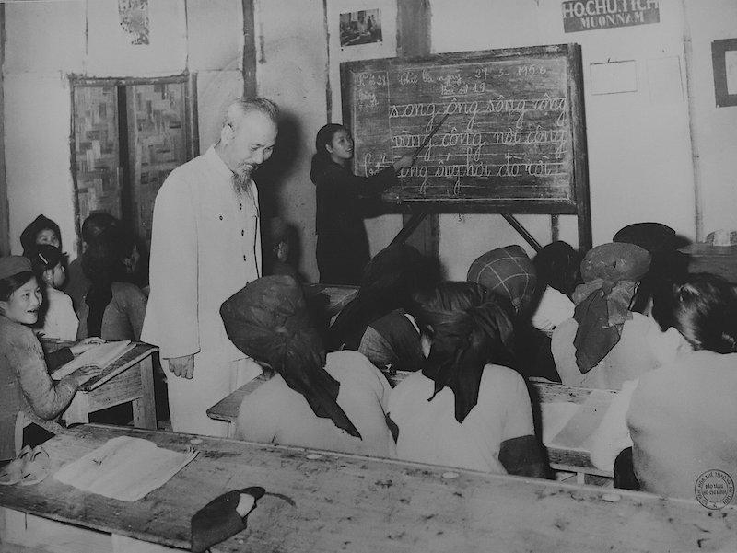
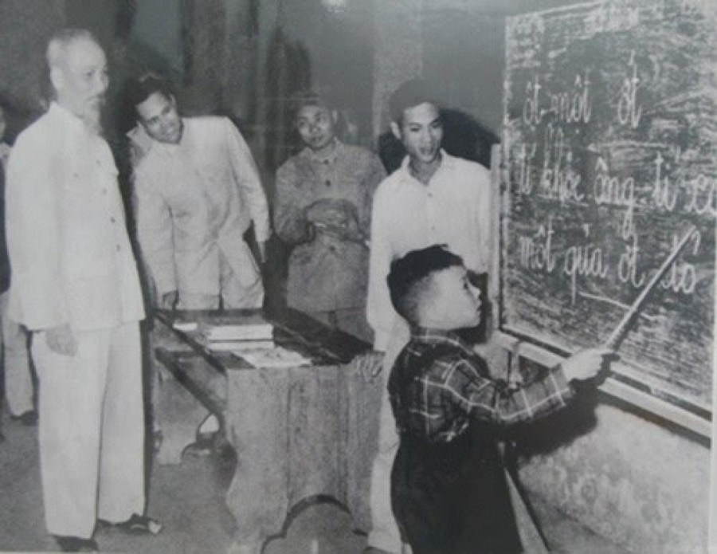
Chủ tịch Hồ Chí Minh thăm một lớp học của phong trào Bình dân học vụ.

4. VĂN HÓA LÀ MỘT MẶT TRẬN ĐẤU TRANH
Đây là tư duy "quân sự hóa" văn hóa độc đáo của Hồ Chí Minh, đặt văn hóa ngang hàng với các mặt trận quân sự, chính trị, kinh tế.
- Tính chất mặt trận: Văn hóa không phải là nơi giải trí đơn thuần mà là một chiến trường ác liệt giữa cái mới và cái cũ, giữa tư tưởng tiến bộ và tư tưởng phản động, giữa đạo đức cách mạng và chủ nghĩa cá nhân.
- Chiến sĩ văn hóa:
  - Người làm văn hóa, văn nghệ là những chiến sĩ trên mặt trận ấy.
  - Nhiệm vụ: Dùng ngòi bút, tác phẩm làm vũ khí sắc bén để "phò chính trừ tà".
  - Hành động cụ thể: Phê phán cái xấu (tham ô, lãng phí, quan liêu) và ca ngợi cái tốt (người tốt, việc tốt, gương điển hình tiên tiến).
"Văn hóa nghệ thuật cũng là một mặt trận. Anh chị em là chiến sĩ trên mặt trận ấy."

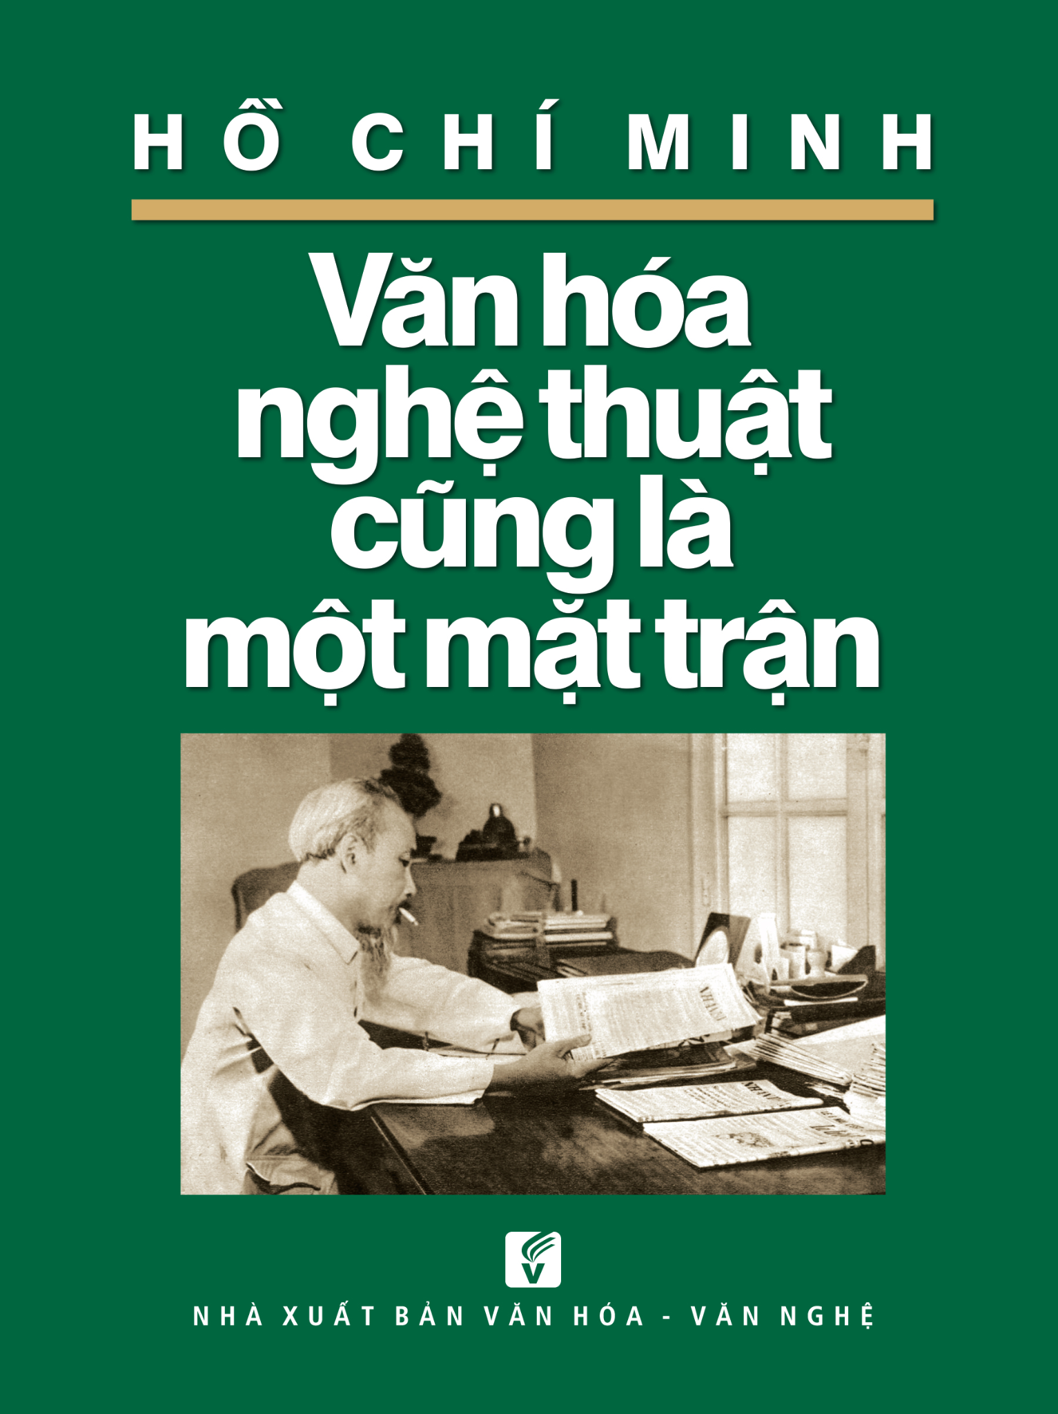
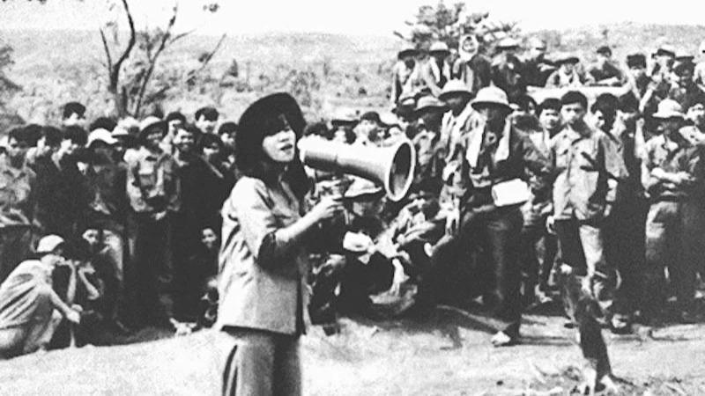
Nghệ sĩ Nhân dân Thanh Hoa đang hát cho bộ đội nghe tại Đường 9 - Khe Sanh
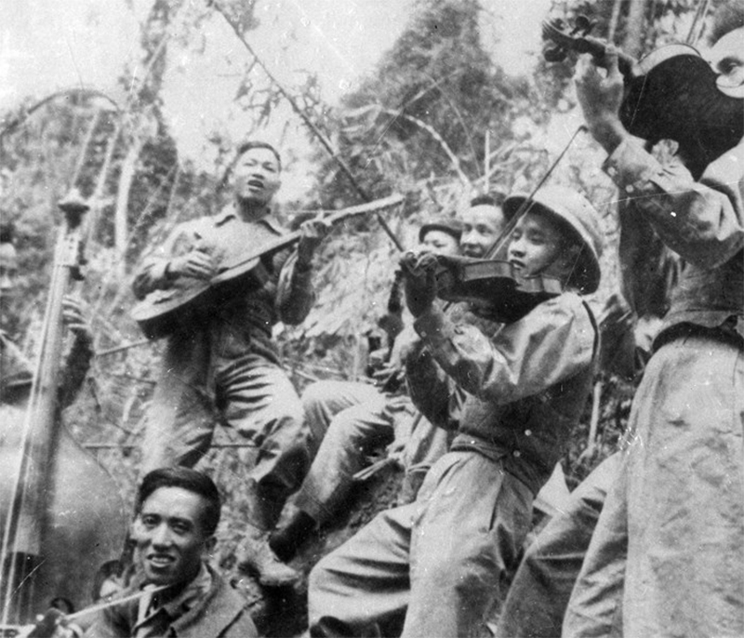
Các nhạc sĩ đang biểu diễn trong thời kỳ kháng chiến chống Pháp.

